HƯỚNG DẪN SỬ DỤNG
PHẦN MỀM THỐNG KÊ KIỂM ĐỊNH CHẤT LƯỢNG GIÁO DỤC
PHÒNG GIÁO DỤC VÀ ĐÀO TẠO
Một số lưu ý:
- Phần mềm tương thích tốt nhất với trình duyệt Mozilla firefox 19 trở lên và Google Chrome, không khuyến khích sử dụng trình duyệt Internet Explorer;
- Sử dụng các phần mềm hỗ trợ gõ tiếng Việt như: Unikey, Vietkey2002;
- Các tài khoản của đơn vị sẽ được cấp từ tài khoản cấp trên theo danh sách đính kèm.
- Truy cập trang quản trị - Đăng nhập hệ thống
- Bước 1: Mở trình duyệt Web lên và gõ đường dẫn http://qa.eos.edu.vn vào thanh địa chỉ của trình duyệt Web. (Máy tính phải được kết nối Internet)
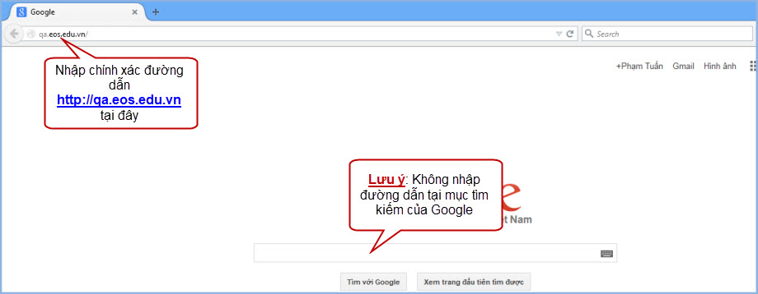
- Bước 2: Nhập tên truy cập, mật khẩu và mã bảo vệ của tài khoản vào từng ô tương ứng. Sau đó Click vào Đăng nhập hoặc nhấn Enter để vào phần mềm.
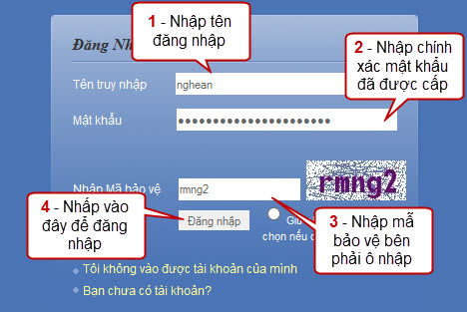
- Đăng nhập thành công, màn hình hiển thị giao diện phần mềm như hình dưới:
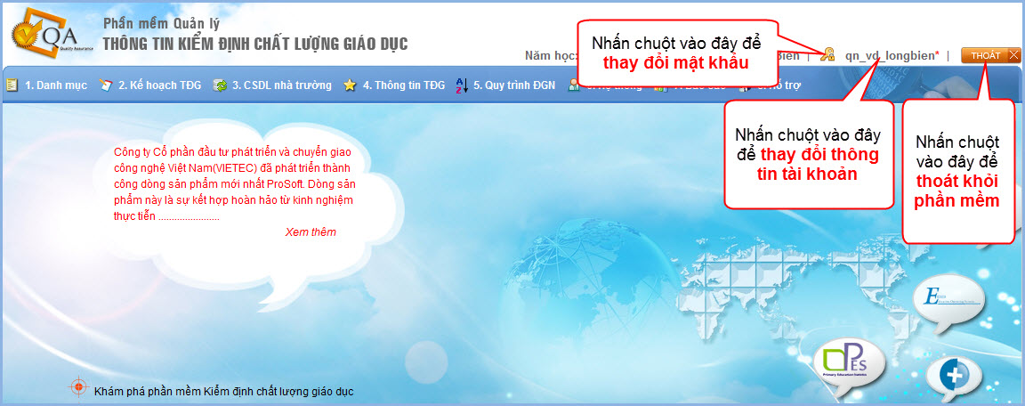
- Thay đổi mật khẩu: Nhấn chuột vào biểu tượng Hệ thống hiển thị giao diện:
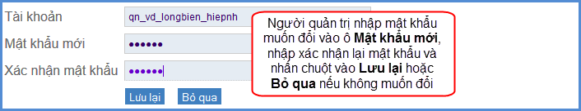
- Thay đổi thông tin tài khoản: Nhấn chuột vào tên đăng nhập của người dùng. Hệ thống hiển thị giao diện:
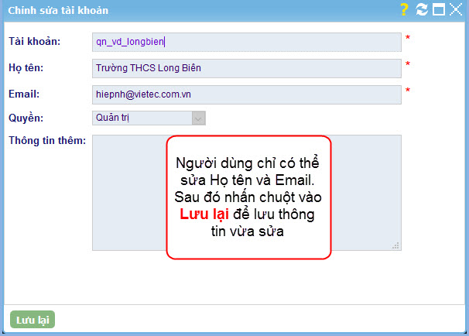

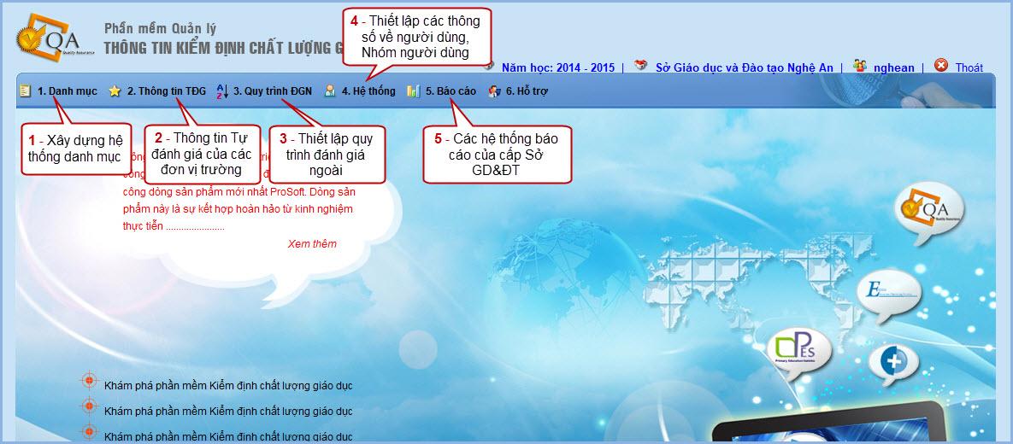

- DANH MỤC
  - Năm học
- Mục đích: Tạo ra năm làm việc của đơn vị và chọn năm làm việc theo từng năm học đã tạo, khi đó có thể thực hiện làm việc và xem số liệu với các năm làm việc khác nhau mà không phụ thuộc vào năm làm việc của cấp trên.
- Cách thực hiện: Người quản trị di chuột vào 1.Danh mục sau đó chọn 1.1.Năm học, hệ thống sẽ hiển thị giao diện như hình minh họa.
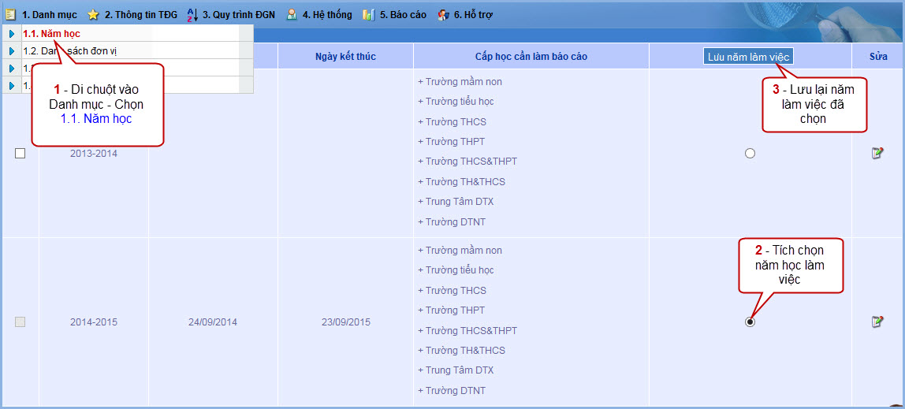

- Chọn năm làm việc: Tài khoản cấp Phòng GD&ĐT muốn thực hiện năm làm việc nào, chỉ cần thực hiện chọn năm làm việc như mục 2 trong hình minh họa, sau đó chọn để kết thúc quá trình chọn năm làm việc.
Lưu ý: Sau khi chọn năm làm việc, tài khoản sẽ bị thoát ra và yêu cầu đăng nhập lại để thực hiện làm việc trên năm học mới.
- Thêm mới Năm học: Muốn thêm mới một Năm học mới, tài khoản cấp Phòng nhấp chuột vào - Phần mềm hiển thị giao diện thêm mới, nhập đầy đủ thông tin cần thiết sau đó nhấp vào để hoàn tất quá trình thêm mới.
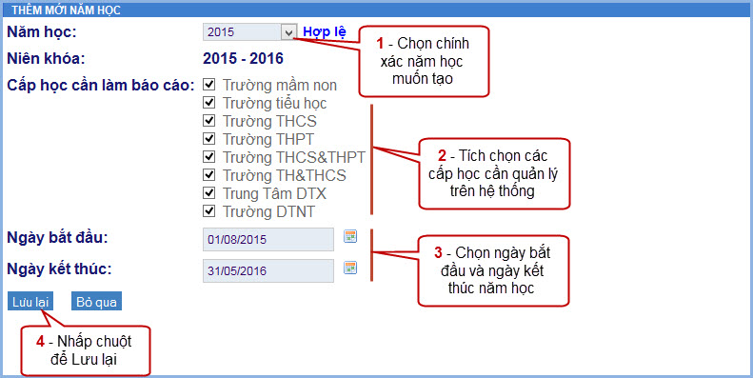
- Sửa năm học: Chọn nhóm người dùng cần sửa sau đó nhấp chuột vào biểu tượng bên tay phải tương ứng theo từng năm học. Phần mềm hiển thị form để chỉnh sửa. Sau khi sửa xong, chọn để hoàn tất.
- Xóa năm học: Chọn nhóm người dùng cần xóa sau đó nhấp chuột vào biểu tượng . Phần mềm hiển thị thông báo "Chắc chắn xóa", chọn Đồng ý nếu muốn xóa hoặc Thoát nếu không muốn xóa.
- Danh sách đơn vị
- Mục đích: Nhằm giúp tài khoản cấp Phòng GD&ĐT tạo ra các Phòng GD&ĐT, các trường trực thuộc Phòng và cấp tài khoản quản trị cho từng đơn vị đó.
- Cách thực hiện: Người quản trị di chuột vào Danh mục sau đó chọn 1.2. Danh sách đơn vị, hệ thống sẽ hiển thị giao diện như hình minh họa.
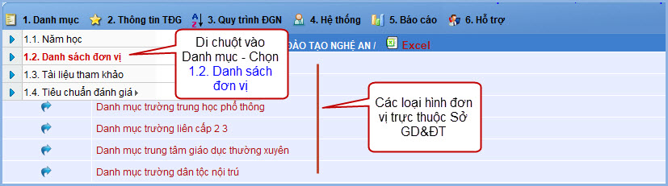
- Thêm mới đơn vị: Muốn thêm mới đơn vị thuộc loại hình nào, tài khoản cấp Phòng nhấp chuột vào loại hình đó, màn hình sẽ hiển thị lên giao diện để tài khoản cấp Phòng thao tác.
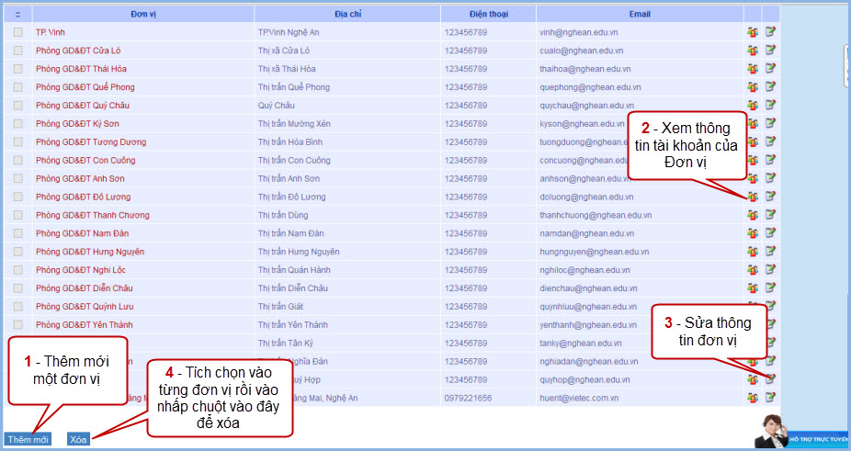
Nhấp chuột vào để thêm một đơn vị, khi đó màn hình hiển thị giao diện như hình dưới, nhập đầy đủ thông tin sau đó nhấp vào để hoàn tất quá trình thêm mới.
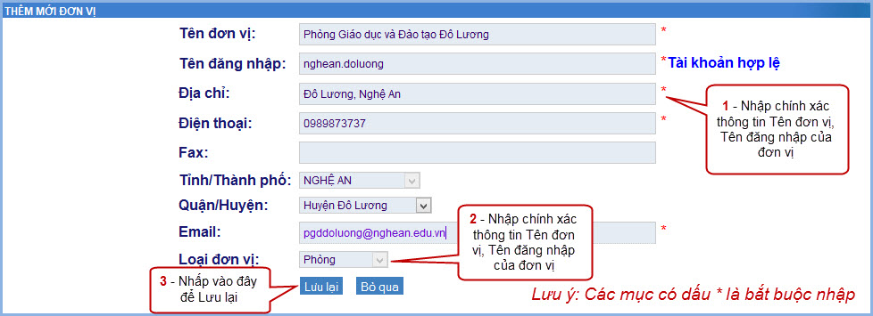
- Lưu ý: Phần mềm dùng chung trên toàn quốc nên sẽ xảy ra trường hợp trùng tài khoản. Vậy khi thêm tài khoản người dùng, nếu có thông báo Giá trị đã có người nhập vào hệ thống thì người quản trị sẽ phải nhập tài khoản khác.
- Sửa: Chọn tài khoản cần sửa sau đó nhấp chuột vào biểu tượng . Phần mềm hiển thị form để chỉnh sửa. Sau khi sửa xong, chọn Lưu lại.
- Xóa: Chọn tài khoản cần xóa sau đó nhấp chuột vào biểu tượng . Phần mềm hiển thị thông báo "Chắc chắn xóa", chọn Đồng ý nếu muốn xóa hoặc Thoát nếu không muốn xóa.
- Cấp lại mật khẩu: Khi cấp đơn vị bị mất hoặc quên mật khẩu, tài khoản cấp Phòng sẽ vào Danh mục – Danh sách đơn vị sau đó chọn bên phía phải để thực hiện.
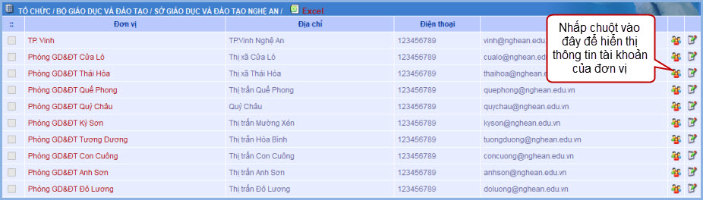
Màn hình sẽ hiển thị danh sách thành viên của từng đơn vị tương ứng – Muốn cấp lại mật khẩu cho tài khoản nào, tài khoản cấp Phòng chỉ cần nhấp chuột vào để thực hiện.
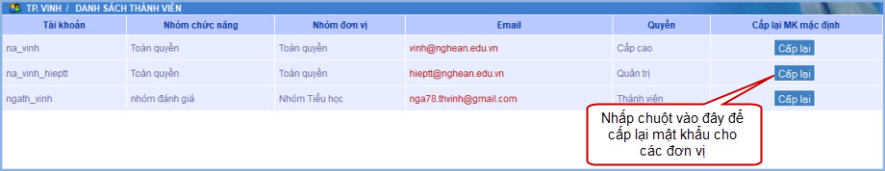
Khi đó màn hình hiển thị lên thông tin mật khẩu đã được cấp lại, nhấp vào OK để kết thúc.
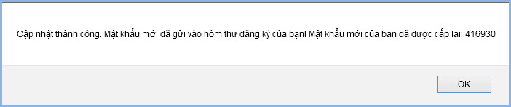

- Tài liệu tham khảo
  - Tài liệu tham khảo cấp Bộ GD&ĐT
    - Mục đích: Hiển thị danh mục các tài liệu tham khảo của cấp Bộ GD&ĐT để các đơn vị cấp dưới từ Phòng GD&ĐT có thêm tham khảo, tải về.
    - Cách thực hiện: Vào Danh mục – 1.3. Tài liệu tham khảo để thực hiện chức năng, muốn xem nhóm tài liệu nào chỉ việc nhấp chuột vào nhóm đó, màn hình sẽ hiển thị ra các tài liệu tương ứng – Muốn tải tài liệu về, nhấp chuột vào để thao tác.
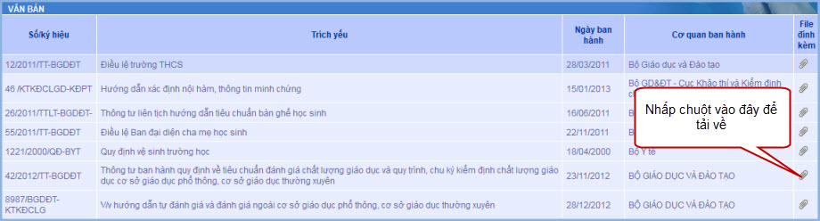

  - Tài liệu tham khảo cấp Phòng GD&ĐT
    - Mục đích: Giúp tài khoản cấp Phòng GD&ĐT thiết lập danh mục tài liệu và cập nhật danh sách các tài liệu tham khảo của cấp Phòng tại chức năng này. Khi đó các đơn vị cấp dưới có thể vào để tải các tài liệu về để tham khảo và sử dụng.
    - Cách thực hiện: Vào Danh mục – 1.3. Tài liệu tham khảo để thực hiện chức năng, tại mục này tài khoản cấp Phòng GD&ĐT có thể thực hiện xây dựng và cập nhật các tài liệu của mình lên.
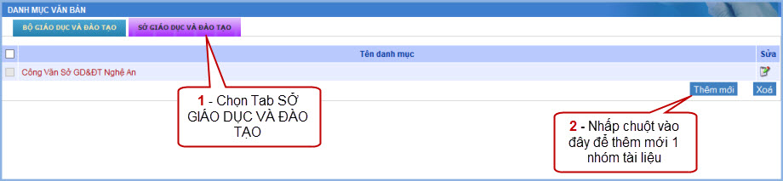
    - Thêm mới nhóm tài liệu: Để thêm mới một nhóm tài liệu tham khảo, tài khoản cấp Phòng nhấp chuột vào , khi đó màn hình hiển thị lên giao diện như hình dưới, điềm đầy đủ thông tin sau đó nhấp chuột vào để hoàn tất công việc
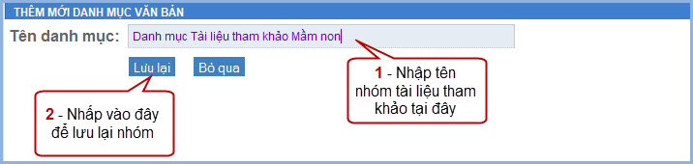
    - Khai thác danh sách tài liệu: Tương tự như tài liệu tham khảo của cấp Bộ, cần xem tài liệu nào thì nhấp chuột vào và tải về.
- Tiêu chuẩn đánh giá
    - Tiêu chuẩn: Hiển thị danh sách các Tiêu chuẩn của từng cấp tương ứng khi đăng nhập bằng tài khoản của mình. Muốn xem danh sách Tiêu chuẩn, người dùng nhấp chuột vào 1. Danh mục – 1.4. Tiêu chuẩn đánh giá – 1.4.2. Tiêu chuẩn
    - Tiêu chí:
      - Mục đích: Giúp người dùng có một hệ thống danh mục Tiêu chuẩn – Tiêu chí chính xác, bao gồm nội dung các Tiêu chuẩn – Tiêu chí – Chỉ số và các Nội hàm – Gợi ý có sẵn của Bộ GD&ĐT cho từng chỉ số thuộc từng Tiêu chí.
      - Cách thực hiện: Các Tiêu chí sẽ được hiển thị tương ứng với từng tiêu chuẩn theo hàng. Cách thực hiện tương ứng với việc vào xem tiêu chuẩn, bộ Tiêu chuẩn - Tiêu chí xuất hiện cùng một giao diện như hình dưới dây.
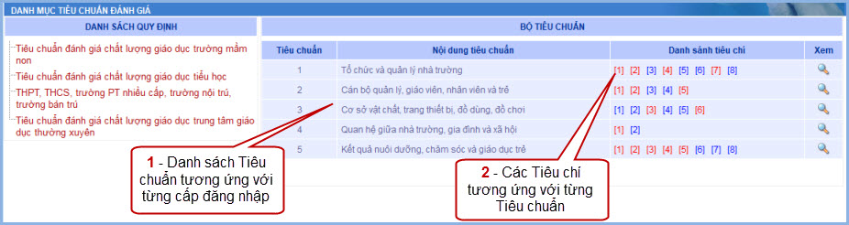

- THÔNG TIN TỰ ĐÁNH GIÁ CÁC ĐƠN VỊ
- Thành viên Tự đánh giá
  - Danh sách thành viên: Tài khoản cấp Phòng GD&ĐT sẽ vào để xem danh sách thành viên Tự đánh giá của từng đơn vị cấp trường. Thực hiện bằng cách vào 2. Thông tin TĐG – 2.1. Thành viên TĐG – 2.1.1. Danh sách thành viên và chọn từng đơn vị muốn xem.
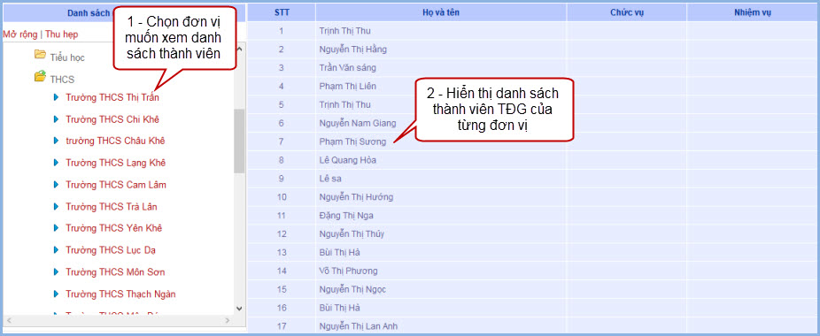
  - Nhóm đánh giá: Hiển thị danh sách các Nhóm đánh giá của từng đơn vị muốn xem. Thực hiện bằng cách vào 2. Thông tin TĐG – 2.1. Thành viên TĐG – 2.1.1. Nhóm đánh giá.
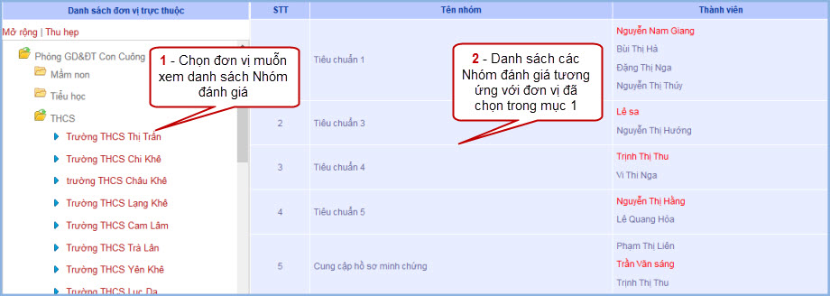

- Đánh giá tiêu chí
  - Mục đích: Giúp tài khoản cấp Phòng GD&ĐT vào để kiểm tra tình hình Tự đánh giá của từng đơn vị cấp trường, các tiêu chí nào Đạt – Chưa đạt của từng đơn vị sẽ được tài khoản cấp Phòng nhìn thấy chi tiết.
  - Cách thực hiện: Vào chức năng 2. Thông tin TĐG – 2.2. Đánh giá tiêu chí để thực hiện chức năng, sau đó tương ứng với từng Tiêu chí, muốn tải Phiếu TĐG về thì nhấp chuột vào hoặc muốn xem chi tiết đánh giá của từng Tiêu chí có thể nhấp chuột vào để thực hiện, chi tiết xem hình dưới.
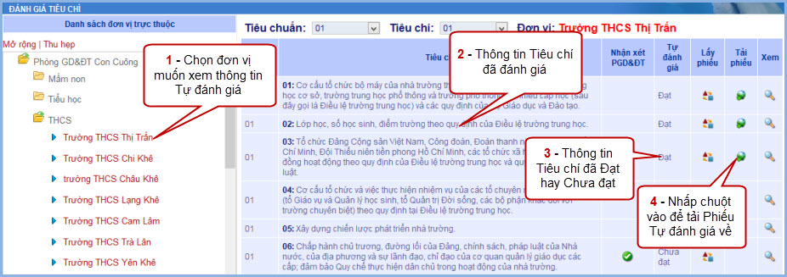

- Báo cáo tiêu chuẩn
  - Mục đích: Hiển thị các thông tin các phần Mở đầu và Kết luận của từng tiêu chuẩn mà các đơn vị trường đã nhập vào phần mềm, từ đó giúp cấp Phòng có thể kiểm tra và so sánh thực tế với các báo cáo của cấp trường.
  - Cách thực hiện: Vào chức năng 2. Thông tin TĐG – 2.3. Báo cáo tiêu chuẩn, cấp Phòng sẽ nhìn thấy danh sách các phần mở đầu và kết luận của từng Tiêu chuẩn mà đơn vị trường đó đã thực hiện trên phần mềm, muốn xem chi tiết từng mục thì nhấp chuột vào để thực hiện, chi tiết xem hình dưới.
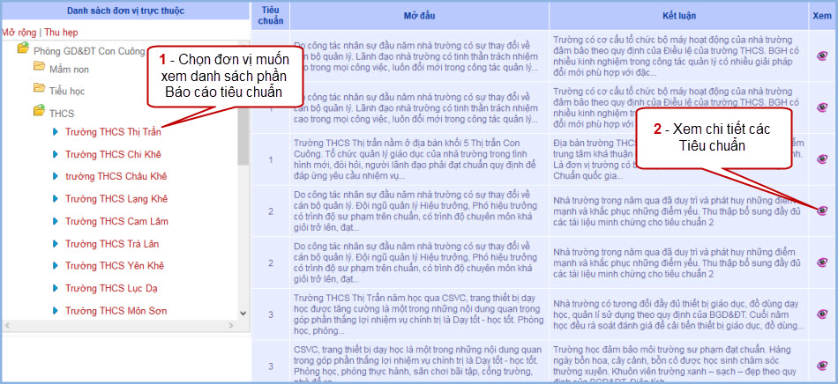
- Danh mục viết tắt
  - Mục đích: Hiển thị danh mục viết tắt của các đơn vị đã nhập vào phần mềm.
  - Cách thực hiện: Vào chức năng 2. Thông tin TĐG – 2.4. Danh mục viết tắt, cấp Phòng sẽ nhìn thấy tất cả danh mục viết tắt tương ứng với đơn vị đã chọn.
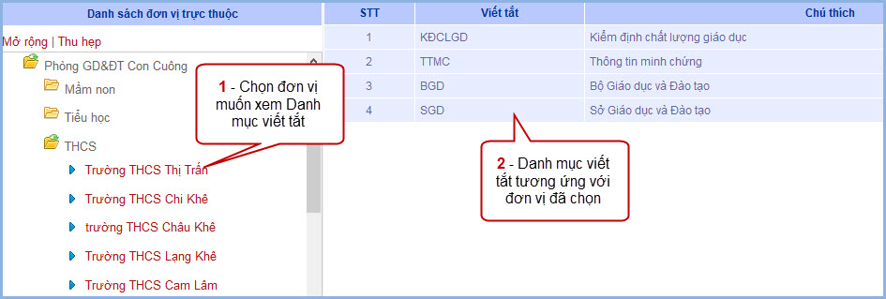
- Đặt vấn đề - Kết luận
  - Mục đích: Hiển thị mục Đặt vấn đề và Kết luận cho các báo cáo Tự đánh giá của các đơn vị đã nhập vào phần mềm.
  - Cách thực hiện: Vào chức năng 2. Thông tin TĐG – 2.5. Đặt vấn đề - Kết luận, cấp Phòng sẽ nhìn thấy thông tin phần Đặt vấn đề - Kết luận tương ứng với đơn vị đã chọn.
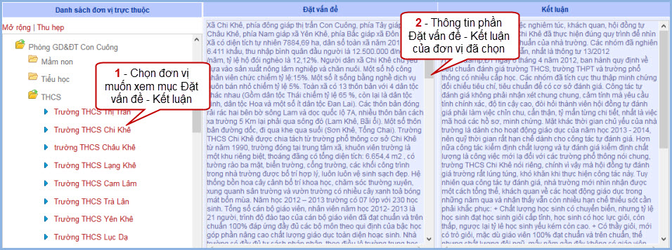
- QUY TRÌNH ĐÁNH GIÁ NGOÀI
- Thành viên ĐGN
  - Đã phân công: Hiển thị danh sách các thành viên ĐGN (Đánh giá ngoài) đã phân công theo danh sách.
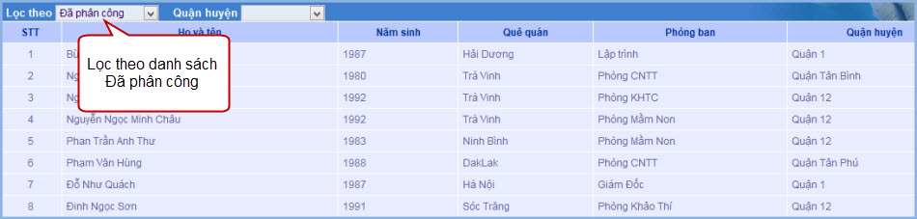
  - Chưa phân công: Hiển thị danh sách các thành viên ĐGN chưa được phân công theo danh sách.
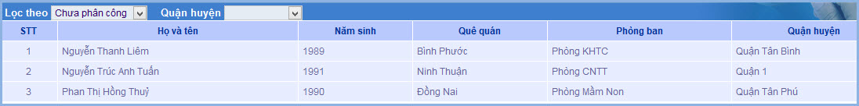
  - Theo quận huyện: Hiển thị danh sách thành viên ĐGN được phân chia theo từng quận huyện tương ứng.
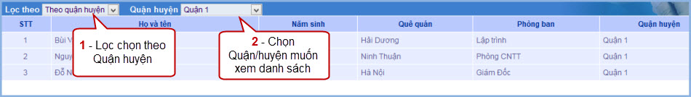
- Danh mục viết tắt
  - Danh mục câu mẫu:
    - Mục đích: Hiển thị danh mục các câu mẫy hay dùng để Đánh giá ngoài cho các đơn vị trường.
    - Danh mục câu mẫu: Để hiển thị danh mục câu mẫu, tài khoản cấp Phòng vào chức năng 3. Quy trình ĐGN – 3.2 Danh mục viết tắt – 3.2.1. Danh mục câu mẫu, màn hình sẽ hiển thị ra danh sách các câu mẫu đã được thêm mới, tài khoản cấp Phòng có thể thêm các câu mẫu khác trong mục dưới hoắc muốn sửa câu mẫu thì chọn tương ứng với từng dòng.
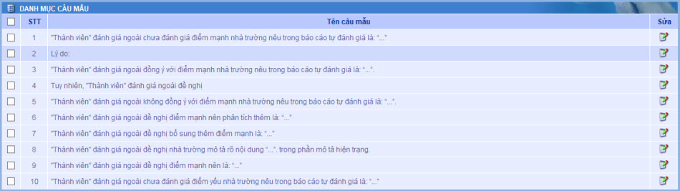
    - Thêm mới câu mẫu: Tài khoản cấp Phòng có thể thêm mới các câu mẫu này bằng cách nhấp chuột vào sau đó điền chính xác nội dung của câu mẫu, sau đó nhấp chuột vào để hoàn tất.
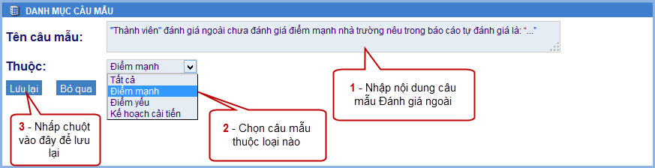
  - Danh mục viết tắt: Hiển thị danh mục viết tắt dùng để thực hiện đánh giá ngoài cho các đơn vị cấp trường. Tài khoản cấp Phòng thực hiện thêm danh mục viết tắt bằng cách chọn và điền đầy đủ thông tin sau đó nhấp để hoàn tất – Muốn sửa thì chọn - Muốn xóa thì tích chọn vào danh mục muốn xóa, sau đó nhấp vào để thực hiện.
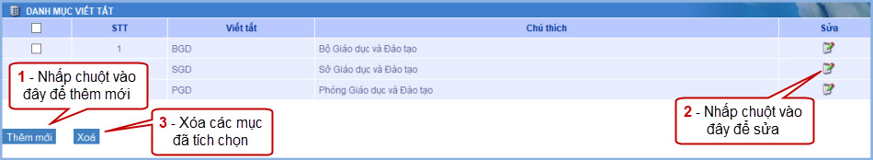
  - Viết tắt theo trường:
    - Mục đích: Cấp Phòng sẽ thực hiện chọn danh mục viết tắt cho các trường trực được đánh giá ngoài bằng cách chọn từ danh mục viết tắt có sẵn của Phòng.
    - Thêm mới: Để thêm mới danh mục viết tắt cho từng trường, tài khoản cấp Phòng chọn từng đơn vị muốn thêm, sau đó nhấp chuột vào , sau đó chọn chính xác các mục viết tắt đã có sẵn, cuối cùng nhấp chuột vào để hoàn tất.
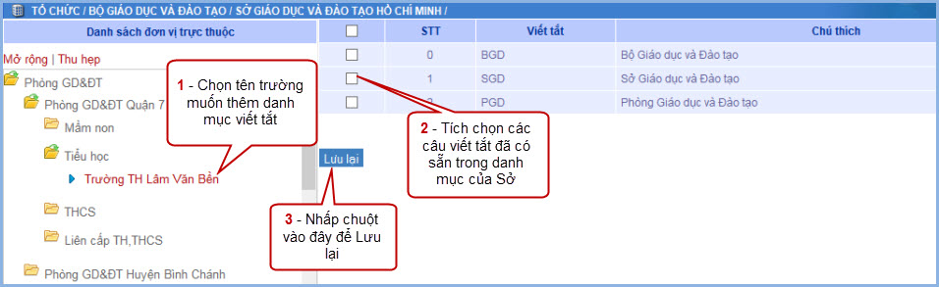
- Đăng ký ĐGN: Hiển thị danh sách các trường đã đăng ký đánh giá ngoài, các đơn vị này sau khi đăng ký đánh giá ngoài sẽ được duyệt bởi tài khoản cấp Phòng.
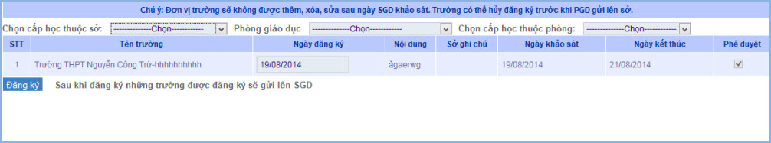
- Mẫu văn bản: Hiển thị danh sách các mẫu văn bản liên quan đến ĐGN của cấp Phòng, tài khoản cấp Phòng có thể thêm mới, chỉnh sửa tương tự như mục Danh mục tài liệu tham khảo.
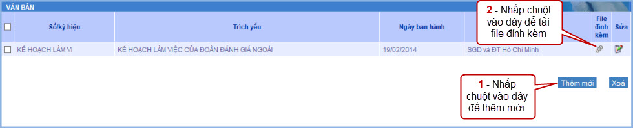
- Phụ lục VII – Báo cáo sơ bộ: Nhập nội dung sơ bộ của báo cáo Đánh giá ngoài về các mặt chi tiết dưới đây:
  - Cấu trúc – Văn phong – Nhận xét: Nhập chính xác các nhận xét về Cấu trúc, văn phong và nhận xét về tính thống nhất, chính xác của số liệu phần “Cơ Phòng dữ liệu” và “Mô tả hiện trạng” trong báo cáo.
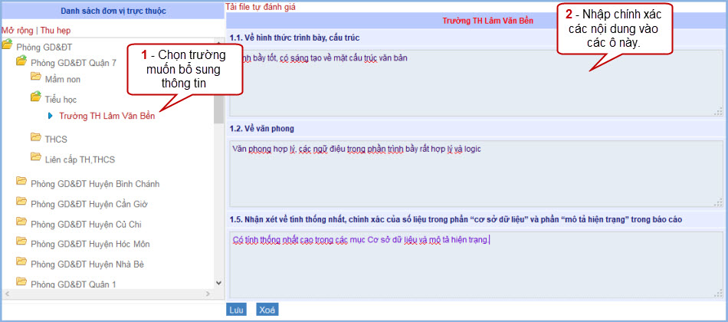
  - Chính tả: Thêm mới các nhận xét về mặt chính tả như Trang – dòng, các lỗi trong báo cáo và đề nghị chỉnh sửa cho từng nội dung.
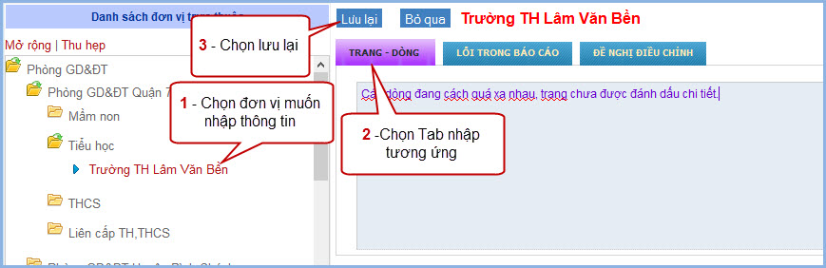
  - Quy cách trình bày: Nhận xét về các Dòng – Trang, đánh giá về việc thiếu khoảng trắng, thừa khoảng trắng trong các dòng.
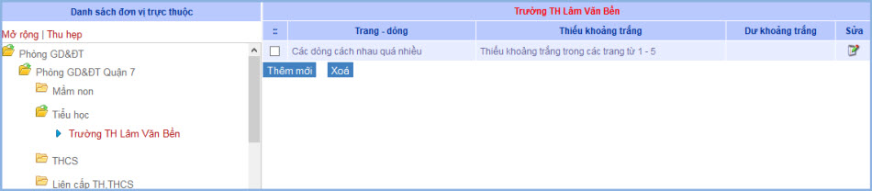
  - Nhận xét nội dung: Nhập nội dung nhận xét đánh giá về nội dung tổng quan liên quan đến Điểm mạnh – Điểm yếu – Mô tả hiện trạng của từng đơn vị được chọn. Bao gồm có 3 trang từ 2.1 đến 2.5 cần nhập thông tin đầy đủ.
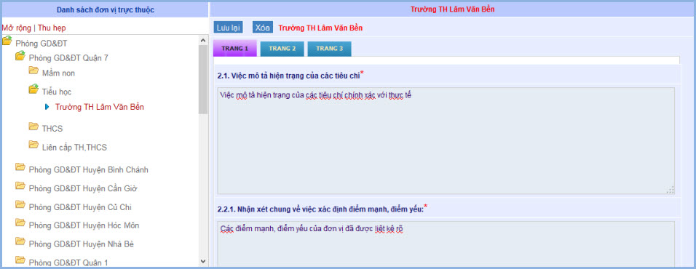
  - Chỉnh sửa – Đề xuất: Nhập chính xác các đánh giá về việc các tiêu chí nào chưa đạt hoặc chưa được đánh giá đúng và đầy đủ. Đề xuất với đoàn đánh giá ngoài về những vấn đề cần thảo luận thêm.
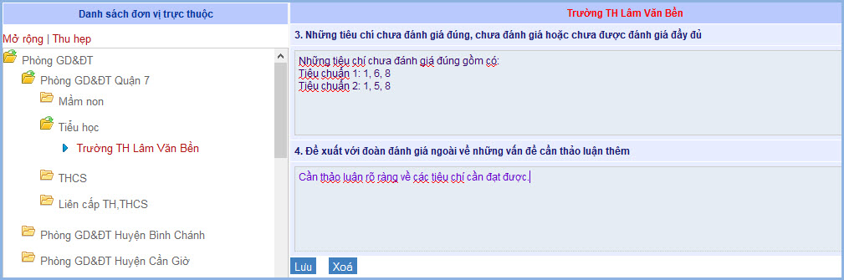
  - Báo cáo: Xuất báo cáo ĐGN sơ bộ của đơn vị được chọn, nhằm mục đích cho một báo cáo sơ bộ về tất cả quá trình Kiểm định chất lượng giáo dục của đơn vị đó.
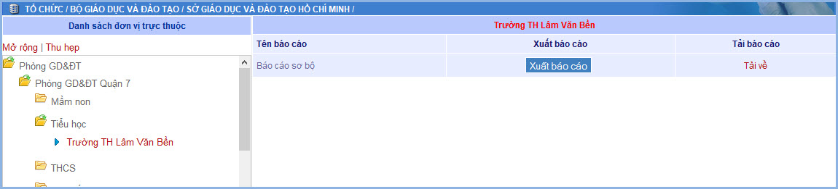
- Phụ lục XIII – Báo cáo đánh giá ngoài
- HỆ THỐNG
- Với phần mềm này 1 tài khoản chỉ có thể đăng nhập trên 1 máy tính. Nên để nhiều người cùng sử dụng phần mềm 1 lúc, người quản trị phải tạo ra các tài khoản quản trị và phân quyền cho các tài khoản đó thao tác các chức năng trong phần mềm.
  - Nhóm chức năng
- Mục đích: Tạo ra các nhóm làm việc và thiết lập quyền cho từng nhóm. Nếu muốn người dùng sử dụng được tất cả các chức năng ngang quyền tài khoản quản trị thì không cần thao tác chức năng này.
- Cách thực hiện: Người quản trị di chuột vào 6. Hệ thống sau đó chọn 6.1. Nhóm chức năng, hệ thống sẽ hiển thị giao diện như hình minh họa.
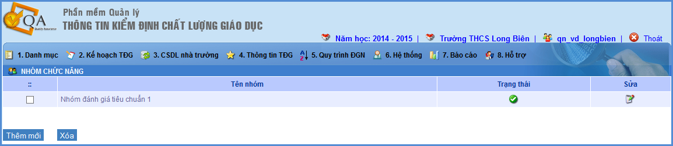
- Muốn thêm mới nhóm người dùng, kích chọn Thêm mới. Phần mềm hiển thị giao diện thêm mới:
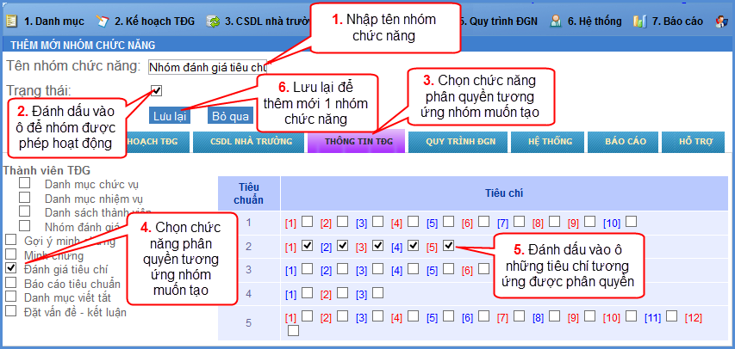
- Người quản trị thao tác các bước như trên hình minh họa để tạo ra 1 nhóm chức năng.
- Sửa: Nhấn chuột vào biểu tượng tương ứng nhóm chức năng cần sửa. Phần mềm hiển thị form để chỉnh sửa. Sau khi sửa xong, chọn Lưu lại hoặc Bỏ qua nếu không muốn sửa.
- Xóa: Đánh dấu vào ô vuông bên tay trái của nhóm người dùng cần xóa sau đó nhấp chuột vào biểu tượng . Phần mềm hiển thị thông báo "Bạn chắc chắn muốn xóa", chọn Ok nếu muốn xóa hoặc Hủy bỏ nếu không muốn xóa.

- Người dùng
- Mục đích: Tạo ra và quản lý các tài khoản người dùng tương đương cấp Trường.
- Cách thực hiện: 6. Hệ thống sau đó chọn 6.1. Người dùng, hệ thống sẽ hiển thị giao diện như hình minh họa.
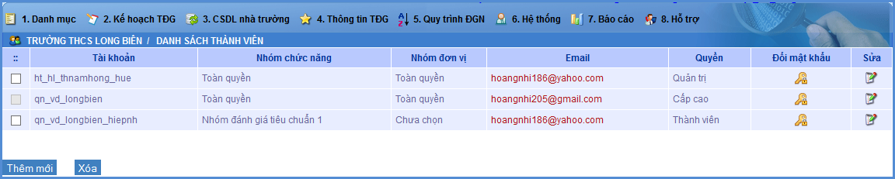
- Muốn thêm mới người dùng, kích chọn . Phần mềm hiển thị giao diện thêm mới:
- Khi thêm mới người dùng và chọn quyền là Quản trị thì tài khoản đó được thao tác các chức năng tương đương tài khoản quản trị. Còn khi chọn quyền là Người dùng thì phải chọn nhóm người dùng tương ứng để phân quyền.

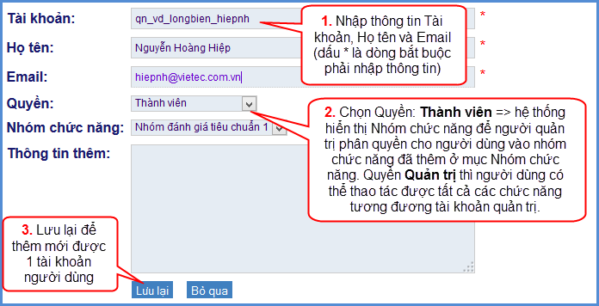
- Khi thêm mới người dùng và chọn quyền là Quản trị thì tài khoản đó được thao tác các chức năng tương đương tài khoản quản trị cấp cao. Còn khi chọn quyền là Người dùng thì phải chọn nhóm người dùng tương ứng để phân quyền.
- Lưu ý: Phần mềm dùng chung trên toàn quốc nên sẽ xảy ra trường hợp trùng tài khoản. Vậy khi thêm tài khoản người dùng mà thông báo tên người dùng đã tồn tại, người quản trị lấy tài khoản của đơn vị sau đó thêm tên người dùng phía sau để không bị trùng (như ví dụ trên hình).
- Sửa: Nhấn chuột vào biểu tượng tương ứng tài khoản người dùng cần sửa. Phần mềm hiển thị form để chỉnh sửa. Sau khi sửa xong, chọn Lưu lại hoặc Bỏ qua nếu không muốn sửa.
- Xóa: Đánh dấu vào ô vuông bên tay trái của người dùng cần xóa sau đó nhấp chuột vào biểu tượng . Phần mềm hiển thị thông báo "Bạn chắc chắn muốn xóa", chọn Ok nếu muốn xóa hoặc Hủy bỏ nếu không muốn xóa.
- Đổi mật khẩu: Nhấn chuột vào biểu tượng của tài khoản người dùng muốn đổi mật khẩu. Hệ thống hiển thị giao diện:
- Người quản trị thao tác như hướng dẫn trên hình.

- BÁO CÁO
- Báo cáo KHTĐG
- Mục đích: Người quản trị vào mục này để tải về bản Kế hoạch tự đánh giá của đơn vị.
- Cách thực hiện: Di chuột vào 7. Báo cáo chọn 7.1 Báo cáo KHTĐG. Màn hình hiển thị giao diện:
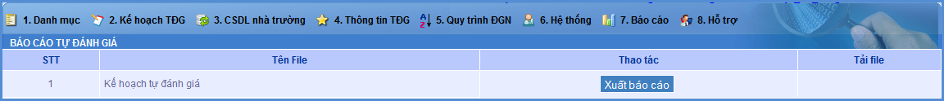
- Để hiện thị chức năng tải file Kế hoạch tự đánh giá người quản trị nhấn chuột vào . Bên ô Tải file xuất hiện dòng chữ . Nhấn chuột vào đó để tải file Kế hoạch tự đánh giá về máy tính.
- Lưu ý: Sau mỗi lần chỉnh sửa trong chức năng 2. Kế hoạch TĐG. Người quản trị sẽ phải nhấn chuột vào trước khi tải file xuống để file tải xuống sẽ được cập nhật mới nhất những thông tin mà người quản trị sửa trước đó.
- Báo cáo tự đánh giá
- Mục đích: Chức năng này cho phép người quản trị gửi Bảng tổng hợp kết quả tự đánh giá, Danh mục minh chứng và Tổng hợp TĐG của đơn vị mình lên cấp trên. Và tải các báo cáo đó về máy tính.
- Cách thực hiện: Di chuột vào 7. Báo cáo chọn 7.2 Báo cáo tự đánh giá. Màn hình hiển thị giao diện:
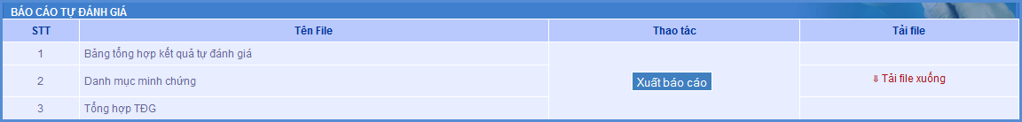
- Người quản trị sẽ phải đánh giá hết tất cả các Tiêu chí của các Tiêu chuẩn sau đó mới gửi báo cáo lên cấp trên.
- Để gửi báo cáo lên cấp trên người quản trị sẽ phải nhấn chuột vào . Sau thao tác đó bên cột Tải file sẽ hiện dòng chữ . Người quản trị nhấn chuột vào đó để tải file báo cáo tương ứng về máy tính.
- Khi nhấn chuột vào mà gặp thông báo như hình minh họa:
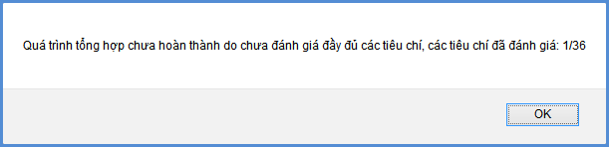
- Người quản trị sẽ phải quay lại đánh giá hết các Tiêu chí của các Tiêu chuẩn rồi mới gửi báo cáo.
- Lưu ý: Sau mỗi lần chỉnh sửa trong các chức năng trên hệ thống. Người quản trị sẽ phải nhấn chuột vào trước khi tải file xuống để file tải xuống sẽ được cập nhật mới nhất những thông tin mà người quản trị sửa trước đó. Và báo cáo gửi lên cấp trên cũng sẽ được cập nhật mới nhất.

- HỖ TRỢ

___________________________________________________

Thông tin hỗ trợ
Số tổng đài: 19000101
Email: hotro@vietec.com.vn

